Evidence: Implementatie (LO3) – OOP & SRP in CircusTrein
Wat is het probleem of de vraag?
Aantonen dat mijn implementatie voldoet aan deel van LO3 door OOP toe te passen en Single Responsibility Principle (SRP) te gebruiken. Om hiermee de maintainability van de code te verbeteren.
Waarom is dit relevant?
Sterke implementatieprincipes maken code onderhoudbaar, testbaar en uitbreidbaar voor de CircusTrein-opgave.
Hoe heb ik dit opgelost?
- Objectgeoriënteerd ontworpen: enum Size, enum Diet, en de class Animal met fields en methods.
- Regel 'kan dit dier een ander dier opeten?' geïsoleerd in de methode Animal.WillEat(Animal) → één duidelijke verantwoordelijkheid (SRP).
- Businessregels leesbaar en eenvoudig aanpasbaar: carnivoor-check + groottevergelijking (≥) binnen Animal, wagonplaatsing elders.
Wat zijn de resultaten?
- Werkende OOP-structuur: Animal-class, Size/Diet enumeraties, en WillEat()-methode.
- Code die direct te koppelen is aan ontwerp (class/flowdiagram) en requirements (veiligheid/plaatsing).
Wat is de kwaliteit van het resultaat?
- SRP → maintainability: één plek voor eet-veiligheidslogica; minder kans op duplicatie.
- Leesbaarheid: duidelijke naamgeving en eenvoudige conditionele logica.
Hoe heb ik de kwaliteit gevalideerd?
- Peer/docent feedback verwerkt (verantwoordelijkheid voor safety/eetregels bij Animal).
Wat is de volgende stap?
- Code afmaken door wagon class CheckWagon method af te maken. En de WillEat method juist te implementeren in de Wagon Class.
- Program class opruimen en betere scheiding van UI en Business logica. Input validatie moet gescheiden zijn van de business logica.
- Feedback bij docenten weer vragen of mijn code zo juist voldoet aan OOP en SRP. Eventuele verbeteringen
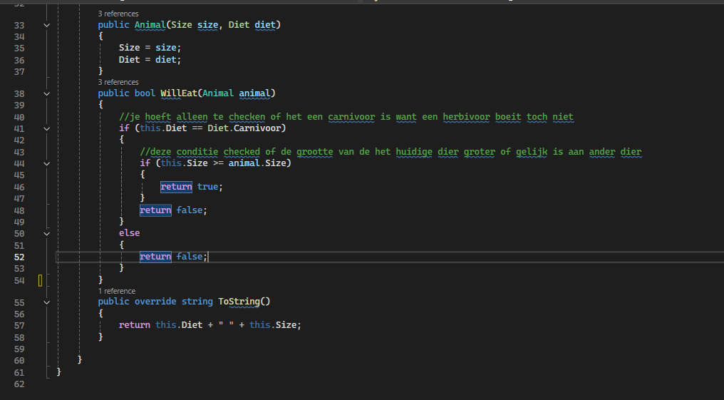
Figuur 1 – Animal class (properties, constructor, WillEat()).

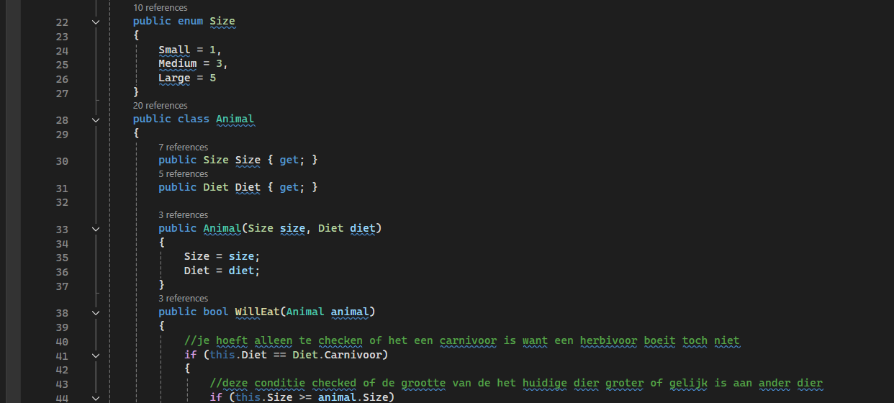
Figuur 2 – Enum Size en implementatiecontext van WillEat().

